ASSUNTO :. SOLICITO AO EXMO SENHOR PREFEITO MUNICIPAL CARLOS NELSON BUENO, E AO DEPARTAMENTO COMPETENTE EM VIRTUDE DE DIVERSAS REIVINDICAÇÕES, QUE INFORME A POSSIBILIDADE DE MELHORIAS NA RUA FRANCISCO FERRETTI, DO BAIRRO PARQUE DAS LARANJEIRAS, APRESENTO AINDA, ABAIXO-ASSINADO DOS MORADORES.
DESPACHO

SALA DAS SESSÕES ____/____/____

PRESIDENTE DA MESA

REQUERIMENTO Nº DE 2011

SENHOR PRESIDENTE,
SENHORES VEREADORES,

Tendo em vista as reivindicações dos moradores que trafegam pela Rua Francisco Ferretti, do Bairro Parque das Laranjeiras e conforme abaixo-assinado em anexo,
Requeiro à Mesa na forma regimental de estilo, após ouvido o Douto Plenário, seja oficiado ao Exmo. Senhor Prefeito Municipal Carlos Nelson Bueno e ao Departamento Competente, que informe sobre melhorias na rua acima citado, onde os moradores se encontram em situação lastimável e condições precárias para a passagem de veículos e pedestres.

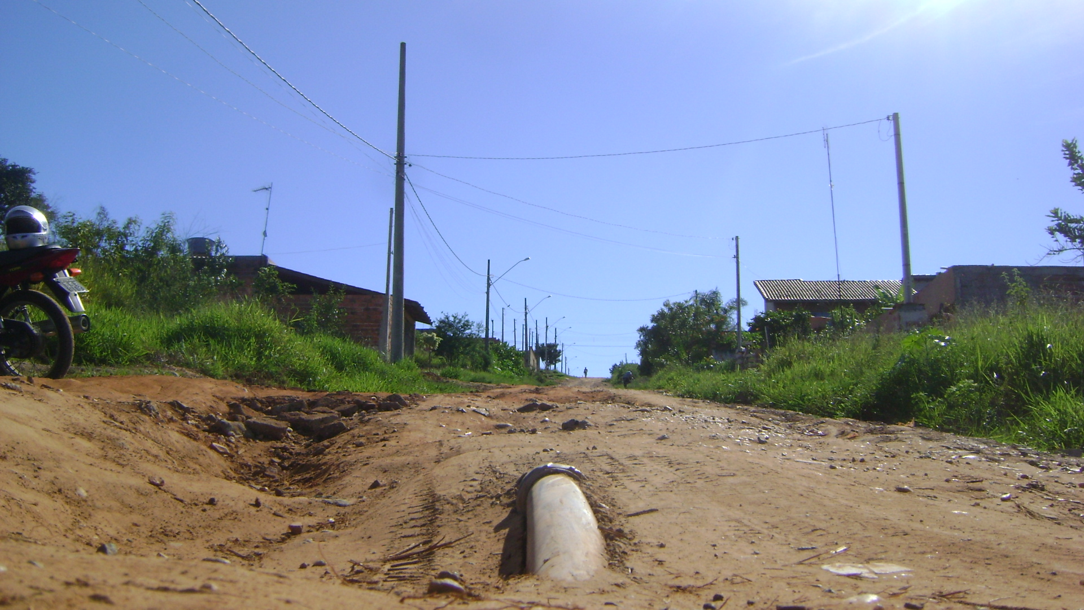

SALA DAS SESSÕES “VEREADOR SANTO RÓTOLLI”, EM 25 DE MARÇO DE 2011.

VEREADOR LUÍS ROBERTO TAVARES

